
EDITAL FAIFSul – Nº 60/2021

PROCESSO SELETIVO PARA ESTUDANTE BOLSISTA DO PROJETO UBUNTU: IFSul NH E COMUNIDADE TECENDO SABERES E PRÁTICAS PLURAIS

DIVULGAÇÃO DOS HORÁRIOS E LOCAIS DAS ENTREVISTAS:

As entrevistas ocorrerão dia 26 de julho, no Campus Avançado Novo Hamburgo (local de encontro: sala dos professores). Os estudantes relacionados abaixo deverão comparecer nos horários indicados:

1 Fábio Rafael Onofre, 9h45.

2 Gabrielle Azevedo, 9h.

4 Guilherme Cardoso Pospichil, 15h30.

3 Gustavo Quintana Saraiva, 15h40.

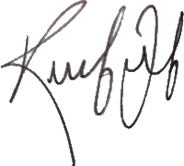

OSMAR RENATO BRITO FURTADO
PRESIDENTE DA FAIFSUL

